מערכת ILT - מסמך תכנון ארכיטקטורה ומפרט טכנולוגי מלא (v5.1)
ארכיטקטורת תשתית, היררכיית טיימרים (Domain > מערכת) עם ברירת מחדל 20 שנ', אלגוריתם DTW לשורה 3, מנוע תוכנית התערבות ומצלמות IP
פרמטר מסמך | ערך והגדרה | פרמטר מסמך | ערך והגדרה
מזהה מסמך: | ILT-ARCH-SPEC-V5.1 | תאריך עדכון: | אוקטובר 2026 (מהדורה 5.1)
בסיס קליני ומחקר: | פרופ' עדי-יפה, ד"ר הולנדר, ד"ר דורפברגר | חומרה ייעודית: | Wacom MovinkPad 11 / DTHA116
טיימרים System Default: | השהיית במעבר = 20 שנ', Timeout = 20 שנ' | מדיניות וידאו ומצלמות: | Sricam SP006 + CMS (ניתן לכיבוי ע"י Admin)
סכמת בסיס נתונים: | PostgreSQL 16 + TimescaleDB + MinIO | מנוע אנליטי ודיוק: | נוסחת ציון (Sum=100%), Factoring ומודול DTW לשורה 3

1. עדכוני ארכיטקטורה מרכזיים (מהדורה 5.1)
• קיבוע ערכי ברירת המחדל המערכתיים של הטיימרים על 20 שניות: טיימר השהיית במעבר (In transition) וטיימר חוסר פעילות (Inactivity Timeout) הוגדרו על 20 שניות כברירת מחדל מערכתית (System Default), עם אפשרות Override ברמת Domain ושמירת Snapshot בסשן.
• מנוע חישוב ציון משוקלל עם אילוץ Sum(Weights) == 100%: אכיפת תקינות משקולות הנוסחה במסד הנתונים וב-API, ושמירת ציונים גולמיים ומנורמלים (Factored).
• אלגוריתם DTW ופרוקרסטס להערכת דיוק כתיבה חופשית בשורה 3: מימוש מודול שרת המנתח את קואורדינטות המשיכה של האות בשורה 3 מול דגם וקטורי קנוני, ומחשב ציון דמיון צורני, שלמות טופולוגית והרמות יד, ופרופורציות שטח.
• ארכיטקטורת תוכנית התערבות רב-שלבית (Intervention Program): שלבים 1 ו-3 מבוצעים במלואם בטאבלט עם מדידה ממוחשבת של 4 הבלוקים; שלב 4 מתבצע במחברת נייר פיזית ובלוח מחיק.
2. סכמת בסיס הנתונים המעודכנת (PostgreSQL Core DDL v5.1)
-- 1. טבלת הגדרות מערכת וטיימרים גלובליים (ברירת מחדל 20 שניות בשני הטיימרים)
CREATE TABLE system_config (
config_id INT PRIMARY KEY DEFAULT 1,
in_transition_delay_sec INT NOT NULL DEFAULT 20, -- השהיית במעבר ברירת מחדל: 20 שנ'
inactivity_timeout_sec INT NOT NULL DEFAULT 20, -- Timeout חוסר פעילות ברירת מחדל: 20 שנ'
post_block_timeout_sec INT NOT NULL DEFAULT 30, -- Timeout סיום אות 15: 30 שנ'
notebook_page_timeout_sec INT NOT NULL DEFAULT 60,
video_recording_enabled BOOLEAN NOT NULL DEFAULT TRUE,
-- משקולות נוסחת הציון המשוקלל (אחוזים עם בדיקה קשיחה שסכומם = 100%)
score_weight_pen_lifts_pct NUMERIC(5,2) NOT NULL DEFAULT 35.00,
score_weight_accuracy_pct NUMERIC(5,2) NOT NULL DEFAULT 40.00,
score_weight_time_pct NUMERIC(5,2) NOT NULL DEFAULT 25.00,
CONSTRAINT chk_weights_sum_100 CHECK (
(score_weight_pen_lifts_pct + score_weight_accuracy_pct + score_weight_time_pct) = 100.00
),
updated_at TIMESTAMP WITH TIME ZONE DEFAULT CURRENT_TIMESTAMP
);
-- 2. טבלת מחוזות (Domains) עם דריסת טיימרים (Domain Override > System)
CREATE TABLE domains (
domain_id SERIAL PRIMARY KEY,
domain_name VARCHAR(100) NOT NULL UNIQUE,
override_in_transition_sec INT NULL, -- דריסת השהיית במעבר (למשל 15 שנ')
override_inactivity_timeout_sec INT NULL,
override_video_enabled BOOLEAN NULL,
created_at TIMESTAMP WITH TIME ZONE DEFAULT CURRENT_TIMESTAMP
);
-- 3. טבלת מוסדות חינוך (בתי ספר וגני ילדים)
CREATE TABLE schools (
school_id SERIAL PRIMARY KEY,
domain_id INT NOT NULL REFERENCES domains(domain_id) ON DELETE CASCADE,
school_name VARCHAR(150) NOT NULL,
institution_type VARCHAR(30) DEFAULT 'ELEMENTARY' CHECK (institution_type IN ('KINDERGARTEN', 'ELEMENTARY', 'SPECIAL_ED')),
created_at TIMESTAMP WITH TIME ZONE DEFAULT CURRENT_TIMESTAMP
);
-- 4. טבלת דגמים קנוניים לאותיות האלף-בית (א-ת / A-Z) לצורך חישוב דיוק בשורה 3
CREATE TABLE letter_canonical_models (
letter_id VARCHAR(10) PRIMARY KEY, -- למשל 'HEB_TET'
language_code VARCHAR(5) NOT NULL,
letter_char VARCHAR(5) NOT NULL,
expected_strokes_count INT NOT NULL DEFAULT 1,
canonical_aspect_ratio NUMERIC(5,3) NOT NULL, -- יחס רוחב/גובה אידיאלי
canonical_points JSONB NOT NULL, -- 100 קואורדינטות מנורמלות (X, Y)
created_at TIMESTAMP WITH TIME ZONE DEFAULT CURRENT_TIMESTAMP
);
-- 5. טבלת סשנים מרכזית
CREATE TABLE sessions (
session_id UUID PRIMARY KEY DEFAULT gen_random_uuid(),
session_number BIGSERIAL UNIQUE,
domain_id INT NOT NULL REFERENCES domains(domain_id),
school_id INT REFERENCES schools(school_id),
evaluator_name VARCHAR(120) NOT NULL,
assessment_date DATE NOT NULL DEFAULT CURRENT_DATE,
examinee_alias VARCHAR(50) NOT NULL,
examinee_initials VARCHAR(5) NOT NULL,
grade_class VARCHAR(30) NOT NULL,
student_language VARCHAR(5) DEFAULT 'he',
session_stage VARCHAR(30) NOT NULL CHECK (session_stage IN ('DAY_1_ACQUISITION', 'DAY_2_RETENTION', 'DAY_14_AUTOMATICITY', 'INTERVENTION_SESSION')),
-- שמירת ערכי הטיימרים בעת האבחון לצורך Factoring
sys_in_transition_sec INT NOT NULL DEFAULT 20,
dom_in_transition_sec INT NOT NULL DEFAULT 20,
sys_inactivity_sec INT NOT NULL DEFAULT 20,
dom_inactivity_sec INT NOT NULL DEFAULT 20,
video_recording_enabled BOOLEAN NOT NULL DEFAULT TRUE,
warmup_row_passed BOOLEAN DEFAULT FALSE,
created_at TIMESTAMP WITH TIME ZONE DEFAULT CURRENT_TIMESTAMP
);
-- 6. טבלת הערכת דיוק שורה 3 בתוכנית ההתערבות (DTW + פרופורציות + טופולוגיה)
CREATE TABLE intervention_row3_evaluations (
eval_id BIGSERIAL PRIMARY KEY,
session_id UUID NOT NULL REFERENCES sessions(session_id) ON DELETE CASCADE,
block_index INT NOT NULL,
letter_id VARCHAR(10) REFERENCES letter_canonical_models(letter_id),
house_index INT NOT NULL CHECK (house_index BETWEEN 11 AND 15), -- 5 בתי שורה 3
dtw_shape_distance NUMERIC(6,3) NOT NULL,
procrustes_shape_score NUMERIC(5,2) NOT NULL, -- 0-100%
actual_strokes_count INT NOT NULL,
topology_valid BOOLEAN NOT NULL,
aspect_ratio_deviation_pct NUMERIC(5,2) NOT NULL,
baseline_drift_mm NUMERIC(4,2) NOT NULL,
composite_accuracy_pct NUMERIC(5,2) NOT NULL,
diagnostic_tag VARCHAR(50) NOT NULL -- 'ACCURATE', 'PROPORTION_DISTORTION', 'BROKEN_STROKE', 'SHAPE_DEFORMATION'
);
3. ארכיטקטורת מנוע הדיוק האוטומטי לשורה 3 (DTW + Topology + Proportions)
• רכיב איסוף ונרמול קואורדינטות (Preprocessing & Resampling): קואורדינטות העט של כל אות בשורה 3 נאספות בקצב 133Hz, מסוננות מסטוקסטיות זעירה (Savitzky-Golay) ומנורמלות מרחבית לגודל יחידה ול-100 נקודות שוות-מרחק.
• רכיב השוואה צורנית מול דגם קנוני (cDTW & Procrustes): חישוב מרחק עיוות צורה מינימלי מול הדגם הקנוני של האות בבסיס הנתונים.
• רכיב אימות טופולוגי ושורות כתיבה (Topology & Baseline): ספירת הרמות יד בתוך האות ובדיקת חריגה מקו הבסיס התחתון.
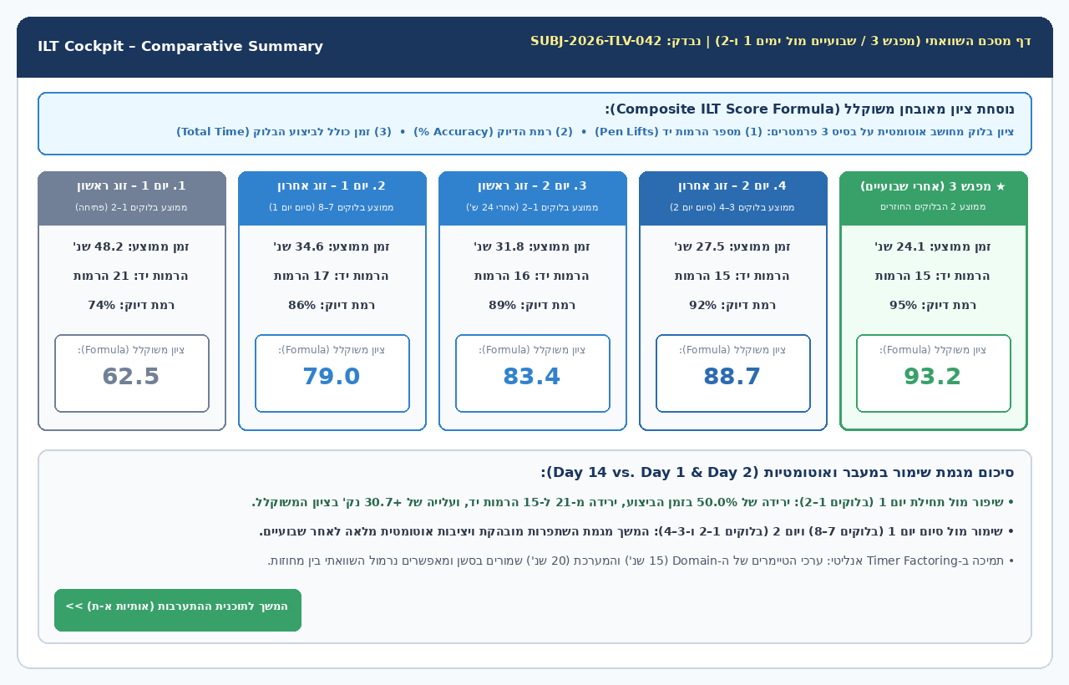
איור 1: ארכיטקטורת הדף המסכם ההשוואתי בקוקפיט המאבחן
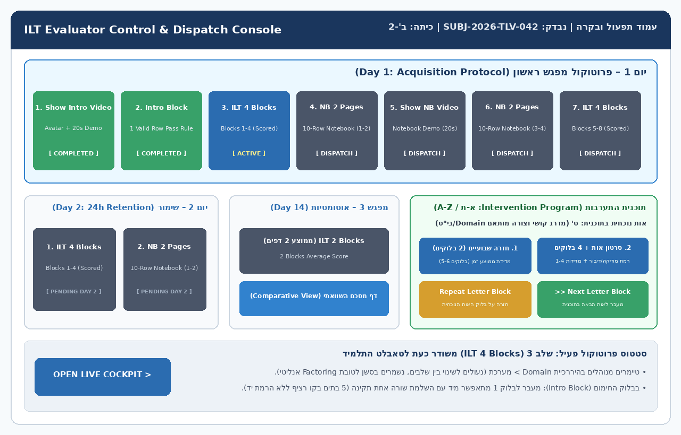
איור 2: ארכיטקטורת עמוד הבקרה והזנקת שלבי תוכנית ההתערבות

